4 MUUNTAJA
Avaa nyt välilehti Muuntaja.
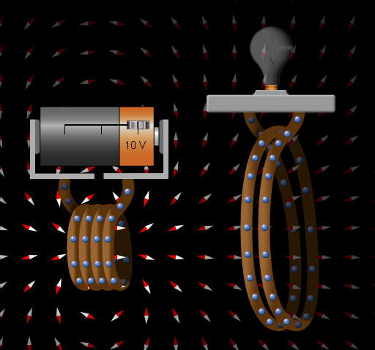

a) Kuljeta sähkömagneettia (magneetin kenttää) suurten silmukoiden läpi aluksi hitaasti ja sitten hyvin nopeasti.
HAVAINNOT:

b) Vaihda suurten silmukoiden päällä oleva lamppu jännitemittariksi. Pudota aluksi suurten silmu-koiden määrä yhteen. Kuljeta sähkömagneettia hyvin hitaasti suuren silmukan läpi.
Nosta silmukoiden määrä taksisin kahteen ja kuljeta jälleen sähkömagneettia silmukoiden läpi.
Toista sama vielä kolmella silmukalla!
HAVAINNOT:

b) Vaihda sähkömagneetin pariston tilalle vaihtovirralla toimiva jännitelähde. Vie sähkömagneetti hyvin lähelle suuria silmukoita.

Mitä havaitset kun jännitelähteen vaakasuoraa säätönappia liikutellaan?

Mitä havaitset kun jännitelähteen pystysuoraa säätönappia liikutellaan?

